2.7闭合电路的欧姆定律
班级 姓名 学号
【目标导学】：
1、能够推导出闭合电路欧姆定律及其公式，知道电源的电动势等于内、外电路上电势降落之和。
2、掌握电源断路和短路两种特殊情况下的特点。知道电源的电动势等于电源没有接入电路时两极间的电压。
3、熟练应用闭合电路欧姆定律解决有关的电路问题。
【课前预习】：
问题1：闭合电路是由哪几部分组成的？

问题2：在外电路中，沿电流方向，电势如何变化？为什么？

问题3：在内电路中，沿电流方向，电势如何变化？为什么？

【新课学习】：
一、闭合电路的欧姆定律
推导：设电源电动势为E，内阻为r，外电路电阻为R，闭合电路的电流为I，
（1）写出在t时间内，外电路中消耗的电能E_{外}的表达式；

（2）写出在t时间内，内电路中消耗的电能E_{内}的表达式；

（3）写出在t时间内，电源中非静电力做的功W的表达式；

1、内容：
2、公式：
3、适用条件：

4、若用U_{外}表示IR，U_{内}表示Ir,则E= ，其中U_{外}又叫 。
上式表明，电动势等于 。

例1.如图，R₁=14Ω，R₂=9Ω，当开关处于位置1时，电流表读数I₁=0.2A；当开关处于位置2时，电流表读数I₂=0.3A。求电源的电动势E和内电阻r。
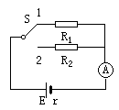

二、路端电压与负载的关系
1、演示实验：探讨路端电压随外电阻变化的规律
实验结论：

2、理论推导：
（1）、对给定的电源，E、r均为定值，外电阻变化时，电路中的电流如何变化？

（2）、外电阻增大时，路端电压如何变化？

（3）拓展：讨论两种特殊情况：
（一）短路：
①在闭合电路中，当外电阻等于零时，会发生什么现象？

②发生上述现象时，电流有多大？

③一般情况下，电源内阻很小，像铅蓄电池的内阻只有0.005Ω--0.1Ω，干电池的内阻通常也不到1Ω，所以短路时电流很大，很大的电流会造成什么后果？
（二）断路：
④当外电阻很大时，又会发生什么现象呢？

小结：

（4）讨论：电源的U—I图象
①根据U=E-Ir，利用数学知识作出U—I图象

②从图象可以看出路端电压与电流的关系是什么？

③直线与纵轴的交点表示的物理意义是什么？直线的斜率呢？

例2.如图所示为两个不同闭合电路中两个不同电源的U-I图象，则下列说法中正确的是
( )
A.电动势E₁=E₂，短路电流I₁>I₂
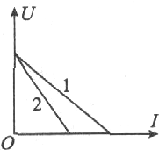
B.电动势E₁=E₂.内阻r₁>r₂
C电动势E₁>E₂，内阻r₁<r₂
D.当两电源的工作电流变化量相同时，电源2的路端电压变化较大
【课堂小结】：

【总结反思】：

2.7闭合电路的欧姆定律（课时练习）
班级 姓名 学号
一、选择题：（打＊的为多选）
＊1.在闭合电路中，下列叙述正确的是( )
A.闭合电路中的电流跟电源电动势成正比，跟整个电路的电阻成反比
B.当外电路断开时，路端电压等于零
C.当外电路短路时，电路中的电流趋近于∞
D.当外电阻增大时，路端电压也增大
2、一太阳能电池板，测得他的开路电压为800mV,短路电流40mA.如将该电池板与一阻值为20Ω的电阻器连成一闭合电路，则它的路端电压是（ ）

A、0.10V B、0.20V C、0.30V D、0.40V
3、关于电源的电动势，下面叙述正确的是（ ）
A、电源的电动势就是接在电源两极间的电压表测得的电压
B、同一电源接入不同电路，电动势就会发生变化
C、电源的电动势时表示电源把其他形式的能转化为电能的本领大小的物理量
D、在闭合电路中，当外电阻变大时，路端电压变大，电源的电动势也变大
4、一个电源分别接上8Ω和2Ω的电阻时，两电阻消耗的电功率相等，则电源内阻为( )
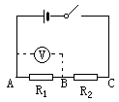
A.1Ω B.2Ω C.4Ω D.8Ω
＊5、某学生在研究串联电路的电压时，接成如图所示电路，接通K后，他将大内阻的电压表并联在A、C两点间时，电压表读数为U,当并联在A、B两点间时，电压表读数也为U,则出现此种情况的原因是（R₁,R₂阻值相差不大）（ ）
A、AB段断路 B、BC段断路 C、AB段短路 D、BC段短路
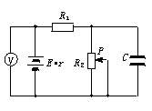
＊6、如图所示，当电路里滑动变阻器R₂的滑动触头P向下滑动时（ ）
A.电容器C两极板间的电场强度增大
B.电压表的读数减小
C.R₁消耗的功率减小
D.R₁消耗的功率增大
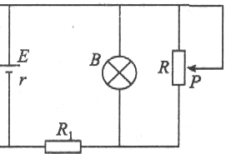
＊7、如图所示电路中.A、B两灯均正常发光，R为一滑动变阻器，P为滑动片，若将滑动片向下滑动，则( )
A.B灯变暗 B.B灯变亮
C.R₁上消耗功率变大 D.总电流变小

二、填空题：
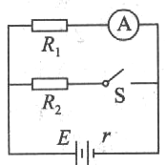
8、 如图所示的电路中，电阻R₁=6Ω，R₂=3Ω，S断开时，电流表示数为0.9A，S闭合时，电流表示数为0.8A，则电源电动势为E=______V，内阻r=______Ω。

三、计算题：
9、电源的电动势为4.5V，外电阻为4.0Ω时，路端电压为4.0 V。如果在外电路并联一个4.0Ω的电阻，路端电压是多大？如果6.0Ω的电阻串联在外电路中，路端电压又是多大？

(选做题)10.如图所示的电路中，电源电动势E＝10V、内阻r＝1.0Ω，当滑动变阻器的阻值调节为R₁＝3.0Ω后，开关S断开和接通时，A、B之间电路消耗的电功率都为P＝4.0W.求:开关S闭合的前、后，通过R₂的电流各是多大?
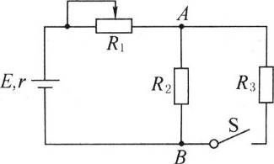

(选做题)11.如图所示电路中，R₃=4Ω，电流表读数为0.75A，电压表读数为2V，由于某一电阻断路，使电流表读数为0.8A，而电压表读数为3.2V，问:
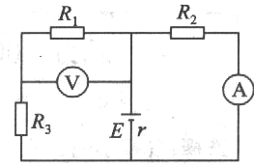
(1)哪一只电阻断路?
(2)电源电动势和内电阻各多大?

